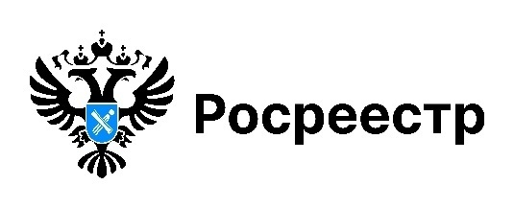

92 года геодезическому надзору России

3 июля 2025 года исполняется 92 года государственному геодезическому надзору.

В июле 1933 года Правительство СССР приняло постановление № 1357 «Об упорядочении производства топографо-геодезических, аэросъемочных, картографических и гравиметрических работ», которым возложило на Главное геодезическое управление Народного комиссариата тяжелой промышленности СССР общегосударственный геодезический надзор (контроль) за качеством топографо-геодезических и картографических работ, выполняемых всеми гражданскими учреждениями и организациями, за соблюдением общеобязательных правил и инструкций.

С течением времени задачи и функции уточнялись и расширялись.

Сегодня федеральный государственный контроль (надзор) в области геодезии и картографии осуществляется Росреестром и его территориальными органами.

Управлением Росреестра по Новосибирской области проводится работа по проверке правильности употребления и выявления существующих наименований географических объектов.

Проверено около 600 дорожных указателей на дорогах общего пользования в районах Новосибирской области, выявлено 23 искаженных названия населенных пунктов.

В онлайн-сервисе «2ГИС» проверены наименования более 1800 озер и 1500 населенных пунктов, обнаружено 9 несоответствий.

Дорожным службам, владельцам геосервиса, объявлены предостережения о недопустимости нарушения обязательных требований.

Выявлено 63 географических объекта, существующих в Новосибирской области, но не учтенных в Государственном каталоге географических названий. Все неучтенные географические наименования зарегистрированы в Государственном каталоге.

Каталог содержит более 8700 названий географических объектов Новосибирской области: населенные пункты, железнодорожные станции, остановочные пункты, реки, озера, болота, гривы, урочища, пристани, острова, каналы и другие.

материал подготовлен Управлением Росреестра
по Новосибирской области

Об Управлении Росреестра по Новосибирской области
Управление Федеральной службы государственной регистрации, кадастра и картографии по Новосибирской области (Управление Росреестра по Новосибирской области) является территориальным органом федерального органа исполнительной власти, осуществляющим функции по государственной регистрации прав на недвижимое имущество и сделок с ним, государственному кадастровому учету недвижимого имущества, по оказанию государственных услуг в сфере осуществления государственной регистрации прав на недвижимое имущество и государственного кадастрового учета недвижимого имущества, землеустройства, государственного мониторинга земель, лицензирования геодезической и картографической деятельности, а также функции в сфере геодезии и картографии, наименований географических объектов, по федеральному государственному контролю (надзору) в области геодезии и картографии, федеральному государственному земельному контролю (надзору), государственной кадастровой оценке объектов недвижимости, федеральному государственному контролю (надзору) за деятельностью саморегулируемых организаций. Руководителем Управления Росреестра по Новосибирской области является Светлана Евгеньевна Рягузова.

Контакты для СМИ:
Управление Росреестра по Новосибирской области
630091, г. Новосибирск, ул. Державина, д. 28
Электронная почта:
oko@r54.rosreestr.ru
Сайт: Росреестр
Соцсети: ВКонтакте, Одноклассники, Яндекс.Дзен, Телеграм

